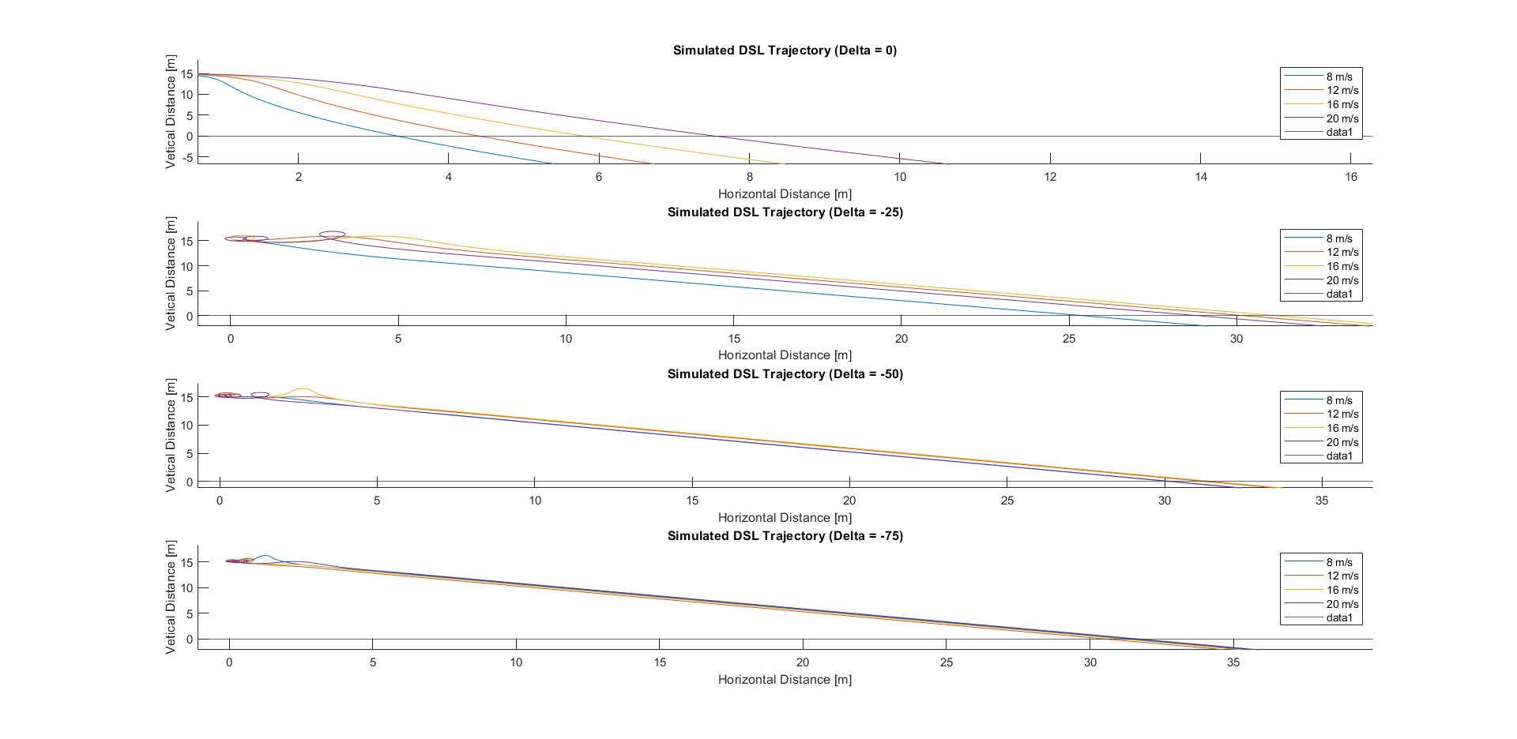

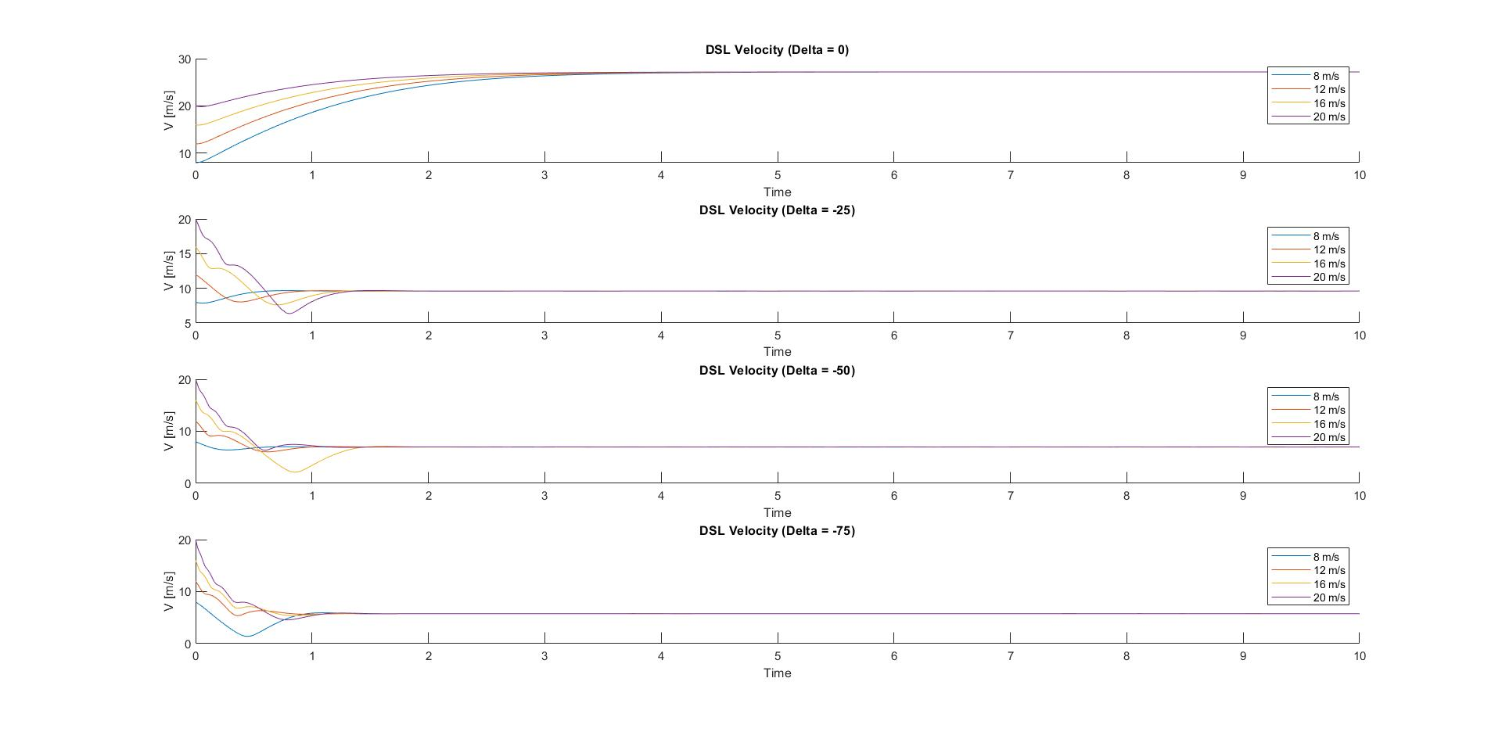Fixed wing บินที่ความสูงตอนเริ่มต้น 15 เมตร ด้วยความเร็วเริ่มต้นต่างกัน 4 ค่า คือ 8 m/s, 12 m/s, 16 m/s และ 20 m/s โดยปรับมุมelevator(Delta) ยกขึ้นที่มุม 0 $°$ 25 $°$ 50 $°$ และ 75 $°$ จากการจำลองการตกแบบ deep stall ของ fixed wing พบว่ายิ่งมุมมีขนาดมากขึ้นก็จะยิ่งตกไกลขึ้น

ความเร็วเมื่อปรับมุม elevator จะค่อยๆลดลงและเพิ่มขึ้นภายในเวลา 1 วินาที และจะคงที่

